QUALIDADE DE SOFTWARE

Gustavo Alves Bezerra

# Análise de Qualidade

São Paulo  
2025

# RESUMO

Este relatório tem como objetivo apresentar uma análise crítica do aplicativo de streaming de música Spotify, usado amplamente no cotidiano. A avaliação considerou diversos aspectos do produto, como usabilidade, design, performance, acessibilidade e matéria-prima digital. Por meio da percepção do usuário e evidências coletadas, foi possível identificar pontos positivos e oportunidades de melhoria. Este tipo de relatório é essencial para a promoção de melhorias contínuas, sendo a prática da análise de qualidade um diferencial competitivo para empresas de tecnologia.

# SUMÁRIO

1. RESUMO

2. SUMÁRIO

3. INTRODUÇÃO

4. O PROJETO

4.1 Detalhes do produto ou serviço

4.2 Tabela de Análise

4.3 Relatório

4.4 Evidências

4.5 Onde encontrar

5. CONCLUSÃO

6. REFERÊNCIAS BIBLIOGRÁFICAS

# INTRODUÇÃO

Neste projeto será realizada uma análise de qualidade do aplicativo Spotify, um serviço digital que oferece acesso a músicas, podcasts e vídeos. A proposta do exercício é desenvolver senso crítico e habilidade de auditoria a partir da experiência do usuário, considerando critérios técnicos e subjetivos. Serão utilizadas percepções pessoais, acompanhadas de evidências visuais, para embasar a análise e formar um relatório que atenda aos princípios básicos da qualidade.

# O PROJETO

## 4.1 Detalhes do produto ou serviço

Nome do produto ou serviço: Spotify

Fabricante: Spotify AB

Tempo de uso: 3 anos

Outros detalhes relevantes sobre o produto: Utilizado diariamente em smartphones Android e Windows, versão premium.

## 4.2 Tabela de Análise

|  |  |  |
| --- | --- | --- |
| Característica | Sua percepção | Referência da evidência [caso tenha] |
| Usabilidade | Interface intuitiva e responsiva. Fácil navegação entre músicas, playlists e podcasts. | Imagem 1: Tela inicial do app |
| Matéria prima | Código limpo e eficiente. Não há uso físico de materiais. Uso digital. |  |
| Performance | Carregamento rápido, raras falhas. Funciona bem mesmo com internet instável. | Imagem 2: Tela de carregamento |
| Design | Layout moderno, agradável e consistente em todas as plataformas. | Imagem 3: Tela de reprodução de música |
| Acessibilidade | Oferece modo escuro, legenda em podcasts e compatibilidade com leitores de tela. | Imagem 4: Configurações de acessibilidade |

## 4.3 Relatório

O Spotify é utilizado diariamente em diversas situações: estudos, lazer, transporte. Todos os moradores da residência utilizam o aplicativo, o que permite uma análise coletiva. A usabilidade é excelente, com menus fáceis de entender e respostas rápidas. O desempenho é consistente, com travamentos raros mesmo em conexões móveis. O design é um dos diferenciais do produto, com uma estética moderna e coerente com sua proposta. No quesito acessibilidade, há constantes melhorias, como comandos por voz e integração com dispositivos assistivos. O aplicativo proporciona uma experiência agradável e sem frustrações, demonstrando alta maturidade no processo de desenvolvimento.

## 4.4 Evidências

Tela Inicial:

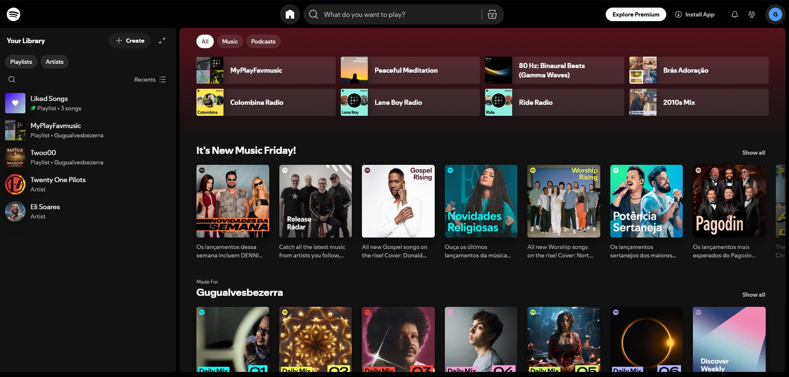  
  
PlayLists:  
  
  
Lista de Músicas:  
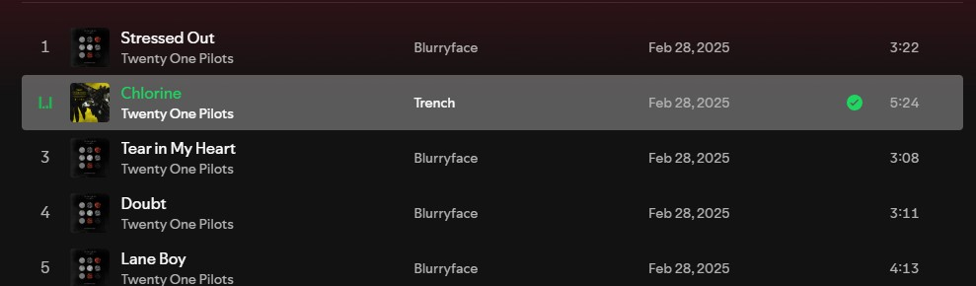

## 4.5 Onde encontrar

Disponível nas principais lojas de aplicativos:

Google Play: https://play.google.com/store/apps/details?id=com.spotify.music

Apple Store: https://apps.apple.com/br/app/spotify-music-and-podcasts/id324684580

# CONCLUSÃO

A realização deste trabalho permitiu a compreensão prática do papel de um analista de qualidade. Foi possível identificar como uma análise crítica baseada em percepções e evidências pode contribuir para a melhoria de um produto. Além disso, fortalece a atenção aos detalhes e desenvolve a capacidade de observação e argumentação técnica, habilidades essenciais para profissionais da área de qualidade de software.

# REFERÊNCIAS BIBLIOGRÁFICAS

ABNT NBR 6023:2018 – Informação e documentação — Referências — Elaboração

Spotify. Disponível em: https://www.spotify.com/br

Google Play. Spotify App. Disponível em: https://play.google.com